Java实训实验报告
实验题目：
一、实验内容简单描述：
- 系统名称
食品企业订货销售系统（简易）

- 系统简介
该企业生产具有一定保质期的食品产品（如饼干，糕点等，有多种类别、规格，自定），为简单起见，本项目不考虑生产过程，主要为客户订货发货及货款的管理。
1）有如下部门：
销售部：接受客户订货（预定及现货），并安排发货。
财务部：负责货款结算。
成品库：管理所有产品的进出库。
生产车间：简化，不考虑生产过程，只根据生产计划进行成品的入库。
生产计划科：根据订单及库存情况，向生产车间发出产品生产计划。
2）系统主要用户：
系统管理员，负责创建、管理下级部门管理员。
部门管理员，负责本部门的相应职责或业务人员的管理，如成品库的管理员负责成品的进出库。
企业管理者：可以查询所有生产销售及库存等信息。
客户：客户可能分级别，比如不同级别的代理商、零售商等。

二、实验环境：
开发语言：Java
开发环境：Eclipse
数据库：SQL Server

三、需求分析：
- 功能建模

- 系统管理员：
- 创建、删除员工账号
- 销售部员工
- 创建新客户信息
- 根据客户需求创建订单
- 根据客户要求取消订单
- 修改销售策略（客户等级折扣）
- 财务部员工
- 获取待处理订单，进行收款（预付款、付全款）确认
- 进行取消订单退款确认
- 生产计划科员工
- 获取已收预付款未完成订单
- 制定生产计划表（同时生成待生产 生产记录）
- 生产车间员工
- 获取待处理生产记录，确认开始生产
- 确认生产完毕（标记待确认生产记录）
- 成品库员工
- 获取待确认生产记录，确认产生入库记录
- 获取已付全款待处理提货单，确认产生出库记录
- 企业管理员
- 查询订单记录、提货单记录、生产计划记录、入库记录、出库记录

- 静态建模
- UML用例图
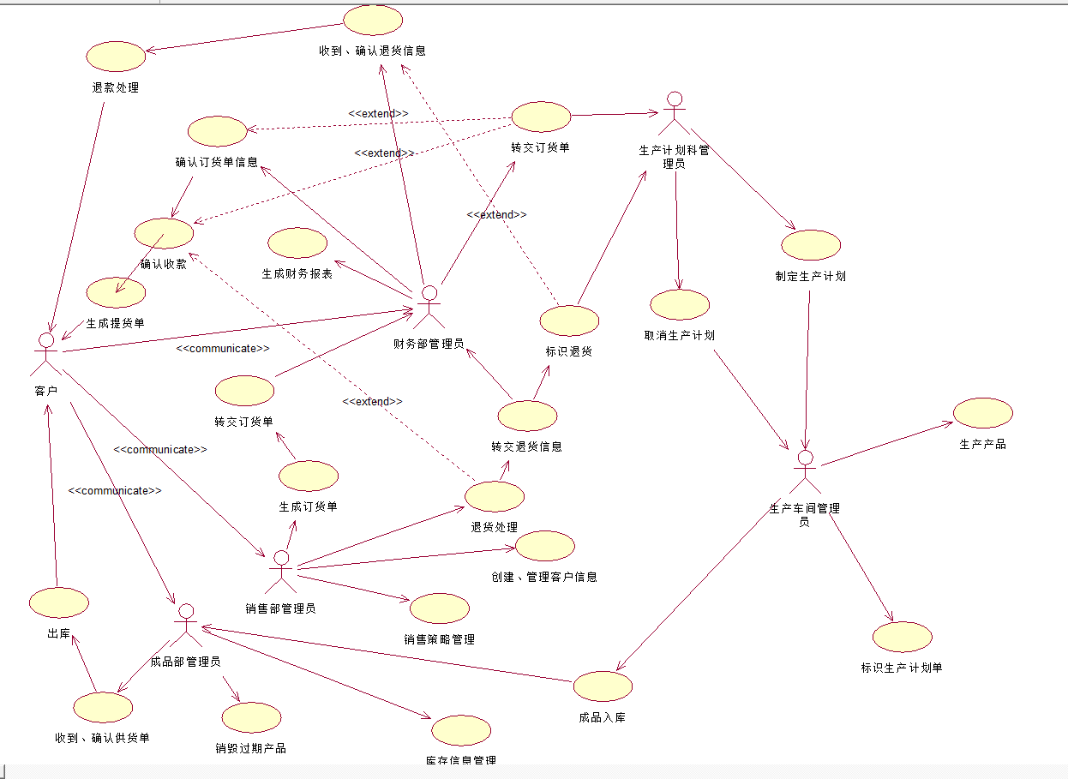

- UML类图
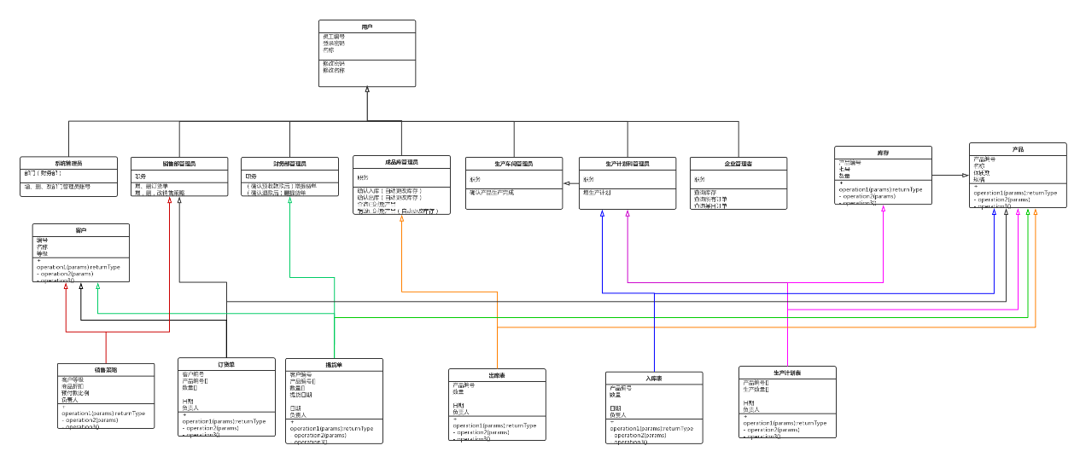

3. 动态建模
- UML顺序图
//销售部
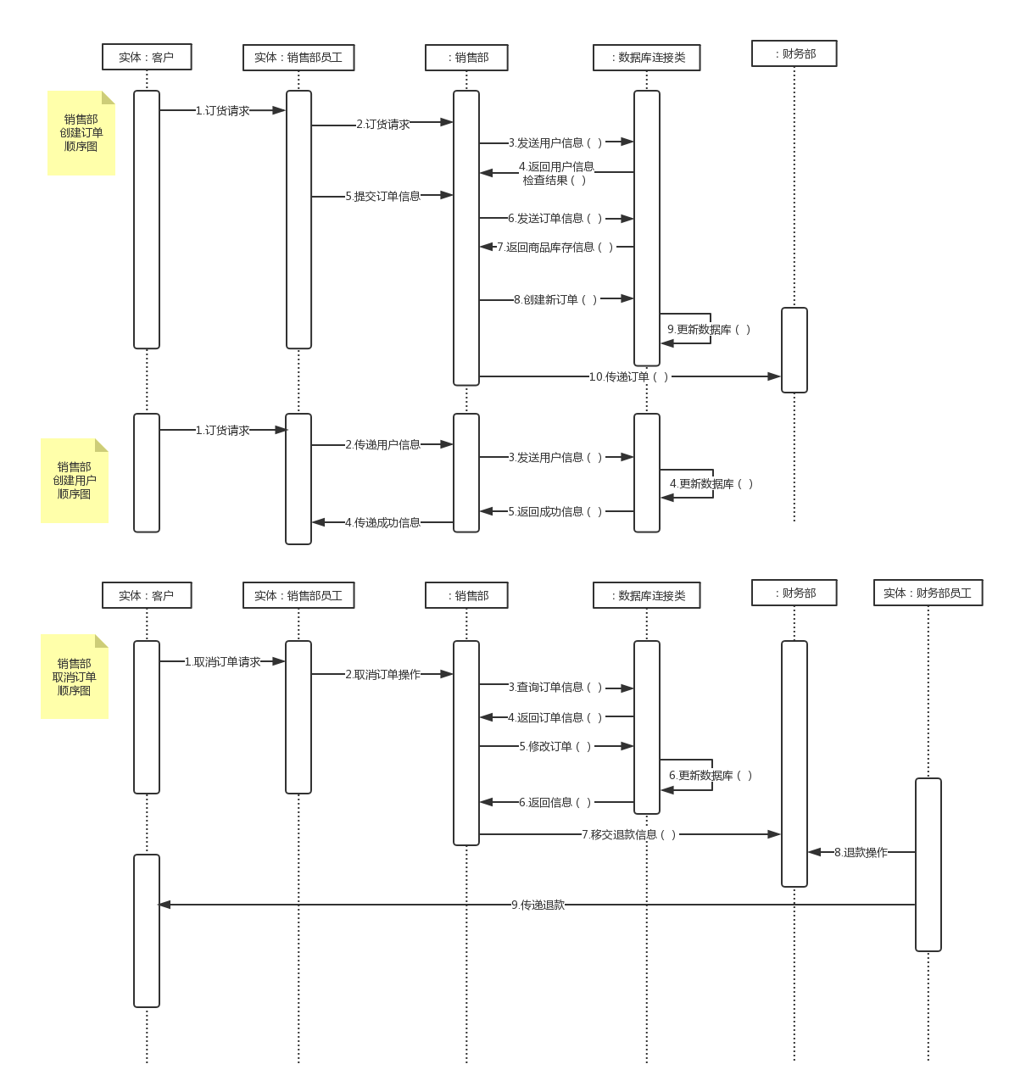

//财务部（退款情况已在销售部顺序表中给出）
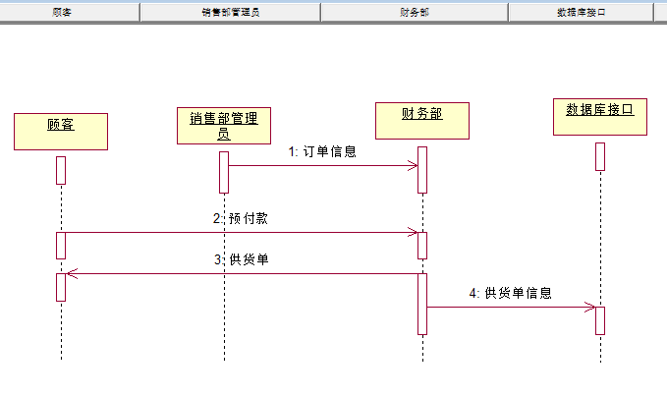

//生产计划科
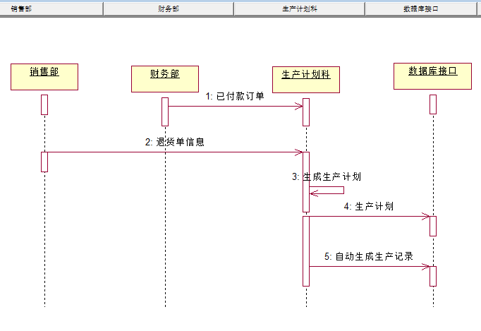

//生产工厂
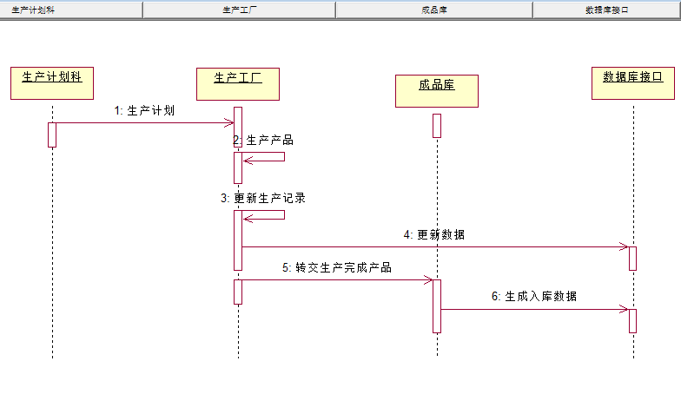

//成品库（只包含出库，入库以在生产工厂顺序图中画出）
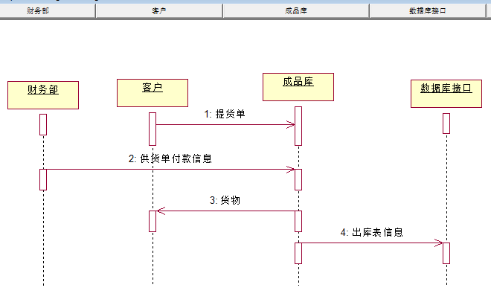

四、系统设计：

（一）数据库设计
- 数据库表结构设计
Customer客户
表名 | 类型 | 约束 | 说明
p_No | int | Primary key,NOT NULL | 编号
p_Name | nVarchar(10) | NOT NULL | 名称
p_Level | int | >=1 | 等级
P_Detail | Nvarchar(100) |  | 用户资料

Inventory库存
表名 | 类型 | 约束 | 说明
p_Date | date | Primary key,NOT NULL | 入库时间
p_Product_No | int | Foreign key(Product)、  Primary key,NOT NULL | 产品编号
p_Num | int | NOT NULL,>=0 | 数量
p_DestoryDate | date |  | 销毁日期

OrderForm 订货单
表名 | 类型 | 约束 | 说明
p_No | int | Primary key,NOT NULL | 订货编号
p_Customer_No | int | Foreign key(Customer),NOT NULL | 客户编号
p_Product_No | int | Foreign key(Product)  Primary key,NOT NULL | 产品编号
p_Num | int | NOT NULL,>0 | 数量
p_Date | date | NOT NULL | 提货日期
p_MakeDate | date | NOT NULL | 日期
p_ResponsiblePerson | int | Foreign key(UserTable),NOT NULL | 负责人编号
p_Pay | Int | =0 | 付款情况
p_Value | float |  | 货物价值
Product 产品
表名 |  |  | 类型 | 约束 | 说明
p_No |  |  | int | Primary keyNOT NULL | 产品编号
p_Name |  |  | nVarchar(20) | NOT NULL | 名称
p_ShelfLife |  |  | int | NOT NULL | 保质期
p_ProductionCycle |  |  | int | NOT NULL | 生产周期
p_Price | float | NOT NULL,>=0 | 价格

BillOfLading提货单
表名 | 类型 | 约束 | 说明
p_No | int | Primary key,NOT NULL | 提货单号
p_Customer_No | int | Foreign key(Customer),NOT NULL | 客户编号
p_Product_No | int | Foreign key  Primary key  NOT NULL | 产品编号
p_OrderForm_Num | int | NOT NULL,>0 | 数量
p_Date | date | NOT NULL | 提货日期
p_MakeDate | date | NOT NULL | 日期
p_ResponsiblePerson | int | Foreign key(UserTable)  NOT NULL | 负责人编号

ProductionSchedule 生产计划表
表名 | 类型 | 约束 | 说明
p_No | int | Primary key,NOT NULL | 计划编号
p_Product_No | int | Foreign key(Product),NOT NULL | 产品编号
p_Num | int | NOT NULL,>0 | 生产数量
p_Date | date | NOT NULL | 创建日期
p_BuildDate | date | NOT NULL | 生产日期
p_ResponsiblePerson | int | Foreign key(UserTable),NOT NULL | 负责人编号

ProductRecord 生产记录
表名 | 类型 | 约束 | 说明
p_ProductionSchedule_No | int | Primary key,  Foreign key(ProductionSchedule),NOT NULL | 计划编号
p_State | int | NOT NULL | 生产状态
p_ResponsiblePerson | int | Foreign key(UserTable) | 负责人编号

InTable 入库表
表名 | 类型 | 约束 | 说明
p_No | int | Primary key,NOT NULL | 入库编号
p_Product_No | int | Foreign key(Product),NOT NULL | 产品编号
p_Num | int | NOT NULL,>0 | 数量
p_Date | date | NOT NULL | 日期
p_ResponsiblePerson | int | Foreign key(UserTable),NOT NULL | 负责人编号

OutTable 出库表
表名 | 类型 | 约束 | 说明
p_No | int | Primary key,NOT NULL | 出库编号
p_Product_No | int | Foreign key(Product),NOT NULL | 产品编号
p_Num | int | NOT NULL,>0 | 数量
p_Date | date | NOT NULL | 日期
p_ResponsiblePerson | int | Foreign key(UserTable),NOT NULL | 负责人编号

PostTable 职务表
表名 | 类型 | 约束 | 说明
p_No | int | Primary key  Foreign key(UserTable),NOT NULL | 员工编号
p_Post | nVarchar(20) | NOT NULL | 职务
p_Department | nVarchar(20) | NOT NULL | 所属部门

UserTable 用户表
表名 | 类型 | 约束 | 说明
p_No | int | Primary key,NOT NULL | 员工编号
p_User | nVarchar(20) | NOT NULL | 用户名
p_Key | nVarchar(20) |  | 密码
p_Detail | nVarchar(2000) |  | 信息备注

SalesStrategy 销售策略
表名 | 类型 | 约束 | 说明
p_Customer_Level | Int | Foreign key(Customer)  Primary Key,NOT NULL | 客户等级
p_Discount | float | NOT NULL, | 商品折扣
p_PrepaymentRatio | float | NOT NULL, | 预付款比例
p_ResponsiblePerson | int | Foreign key(UserTable),NOT NULL | 负责人编号

SalesStrategyHistory 销售策略修改历史
表名 | 类型 | 约束 | 说明
p_No | int | Primary key,NOT NULL | 历史编号
p_Date | date | NOT NULL | 日期
p_ResponsiblePerson | int | Foreign key(UserTable),NOT NULL | 负责人编号
p_Detail | nVarchar(2000) |  | 备注

Cashier 出纳
表名 | 类型 | 约束 | 说明
p_No | int | Primary key,NOT NULL | 出纳编号
p_Money | float | NOT NULL | 金额
p_Date | date | NOT NULL | 日期
p_Detail | nVarchar(2000) |  | 备注
p_ResponsiblePerson | int | Foreign key(UserTable) | 负责人编号
p_OrderForm_No | int | Foreign key(OrderForm) | 订单编号

- 数据库视图
1）成品库查看已完成的生成生产计划
create view vw_FinishProSchedule
as
select p_No,p_Num,p_Product_No,p_State
from t_ProductionSchedule i,t_ProductRecord m
where i.p_No=m.p_ProductionSchedule_No and m.p_State = 2

2）成产车间、生产计划科查看生产计划以及状态
CREATE VIEW vw_ProductionScheduleState
AS
SELECT p_No,p_Product_No,p_Num,p_State
FROM t_ProductionSchedule a,t_ProductRecord b
WHERE a.p_No = b.p_ProductionSchedule_No

3）货物数量
create view vw_OrderTable
as
select i.p_No,i.p_Name,i.p_Price, sum(m.p_Num) p_Num
from t_Inventory m ,t_Product i
group by i.p_No,m.p_Product_No,i.p_Name,i.p_Price
having m.p_Product_No=i.p_No

4）可退货订单
CREATE VIEW vw_ReturnGoodsTable
AS
SELECT p_No, p_Customer_No, p_Product_No, p_Num, p_Date, p_MakeDate, p_ResponsiblePerson, p_Pay, p_Value
FROM dbo.t_OrderForm
WHERE (DATEDIFF(dd, p_Date, GETDATE()) <= 3)

5）查看可退款订单 视图
ALTER VIEW [dbo].[vw_ReturnGoodsTable]
AS
SELECT p_No, p_Customer_No, p_Pay,p_MakeDate
FROM dbo.t_OrderForm
group by p_No, p_Customer_No, p_Pay,p_MakeDate,p_Date
having (DATEDIFF(dd, p_Date, GETDATE()) <= 3)

GO

- 数据库触发器：
1）生成生产记录
create trigger tr_BuildProductRecord
on t_ProductionSchedule
for insert
as
begin
insert into t_ProductRecord select p_No,0,null from inserted
end

2）记录修改销售策略
create trigger tr_UpSaleStrategyHistory
on t_SalesStrategy
for update
as
begin
insert into t_SalesStrategyHistory values((select max(p_No) from t_SalesStrategyHistory)+1,GETDATE(),null,(select p_ResponsiblePerson from inserted))
end

3）生成价值
create trigger tr_CalculateValue
on t_OrderForm
for insert
as
begin
declare @Price float
declare @Num int
declare @Product_No int
select @Product_No = p_Product_No from inserted
select @Price= p_Price from t_Product where p_No=@Product_No
select @Num = p_Num from inserted
update t_OrderForm set p_Value=@Price*@Num where p_No=(select max(p_No) from t_OrderForm)
end

4）生成销毁日期
create trigger tr_CalculateDestroyDate
on t_Inventory
for insert
as
begin
declare @Product_No int
declare @Date date
declare @DestroyDate date
select @Product_No = p_Product_No from inserted
select @Date = p_Date from inserted
set @DestroyDate=Dateadd(DD,(select p_ShelfLife from t_Product where p_No=@Product_No),(select p_Date from t_Inventory where p_Product_No=@Product_No and p_Date=@Date))
update t_Inventory set p_DestroyDate=@DestroyDate where p_Product_No=@Product_No and p_Date=@Date
end
5）根据入库记录生成库存记录
ALTER trigger [dbo].[tr_BuildInventory]
on [dbo].[t_InTable]
for insert
as
begin
declare @flag int
declare @date date
declare @No int
declare @Num int
select @Num = p_Num from inserted
select @date = p_Date from inserted
select @No = p_Product_No from inserted
select @flag = count(*) from t_Inventory where p_Date= @date and p_Product_No= @No
if(@flag =0)
begin
insert into t_Inventory select p_Date,p_Product_No,p_Num,null from inserted
end
else
begin
update t_Inventory set p_Num=p_Num+@Num where p_Date= @date and p_Product_No= @No
end
end

6）根据生产计划表生成生产记录
ALTER trigger [dbo].[tr_BuildProductRecord]
on [dbo].[t_ProductionSchedule]
for insert
as
begin
insert into t_ProductRecord select p_No,p_Product_No,p_Num,0,p_BuildDate,null,null from inserted
end
- 数据库存储过程
1）生成提货单
create proc pr_BuildBillOflading
@ResponsiblePerson int,
@OrderFormNo int
as
begin
insert into t_BillOfLading select p_No,p_Customer_No,p_Product_No,p_Num,p_Date,GETDATE(),@ResponsiblePerson from t_OrderForm o where o.p_No=@OrderFormNo
end

2）填写订货单
create proc pr_BuildOrderForm
@p_Customer_No int,
@p_Product_No int,
@p_Num int,
@p_Date date,
@p_ResponsiblePerson int
as
begin
insert into t_OrderForm values((select max(p_No) from t_OrderForm)+1,@p_Customer_No,@p_Product_No,@p_Num,@p_Date,GETDATE(),@p_ResponsiblePerson,0,null)
end

3）退货处理
create proc pr_ReturnGoods
@No int,
@Product_No int
as
begin
update t_OrderForm set p_Pay=-1
where p_No=@No and p_Product_No=@Product_No
end

4）修改销售策略
create proc pr_UpdateSalesStrategy
@Customer_Level int,
@Discount float,
@PrepaymentRatio float,
@ResponsiblePerson int
as
begin
update t_SalesStrategy
set p_Discount=@Discount ,
p_PrepaymentRatio=@PrepaymentRatio,
p_ResponsiblePerson = @ResponsiblePerson
where p_Customer_Level=@Customer_Level
end

5）资金流水
create proc pr_InCashier
@Money float,
@Detail nvarchar(2000),
@OrderForm_No int
as
begin
insert into t_Cashier values((select max(p_No)from t_Cashier)+1,@Money,GETDATE(),@Detail,@OrderForm_No)
end

6）制定生产计划
create proc pr_BuildProductionSchedule
@Num int,
@Date date,
@ResponsiblePerson int,
@Product_No int
as
begin
insert into t_ProductionSchedule values((select max(p_No)from t_ProductionSchedule)+1,@Num,@Date,GETDATE(),@ResponsiblePerson,@Product_No)
end

7）入库存储
CREATE PROCEDURE pr_InTableSave
@p_Product_No int,
@p_Num int,
@p_ResponsiblePerson int
AS
BEGIN
declare @p_No int
insert into t_InTable(p_No,p_Product_No,p_Num,p_Date,p_ResponsiblePerson)
values((select max(p_No) from t_InTable) + 1,@p_Product_No,@p_Num,GETDATE(),@p_ResponsiblePerson)
END

8）创建管理员
CREATE PROCEDURE pr_CreateUser
@p_User nvarchar(20),
@p_Key nvarchar(20),
@p_Detail nvarchar(2000),
@p_Post nvarchar(20),
@p_Department nvarchar(20)
AS
BEGIN
declare @p_No int
SET @p_No = (
SELECT max(p_No)
FROM t_UserTable
) + 1
insert into t_UserTable(p_No,p_User,p_Key,p_Detail)
values(@p_No,@p_User,@p_Key,@p_Detail)
insert into t_PostTable(p_No,p_Post,p_Department)
values(@p_No,@p_Post,@p_Department)
END

9）创建客户
CREATE PROCEDURE pr_CreateCustomer
@p_Name nvarchar(10),
@p_Level int,
@p_Detail nvarchar(100),
@p_No int output
AS
BEGIN
SET @p_No = (
SELECT max(p_No)
FROM t_Customer
) + 1
insert into t_Customer(p_No,p_Name,p_Level,p_Detail)
values(@p_No,@p_Name,@p_Level,@p_Detail)
END

10）更新生产记录中产品生产状况
create proc pr_UpProductRecord
@No int,
@ResponsiblePerson int
as
begin
declare @date1 date
select @date1 = p_BuildDate from t_ProductionSchedule where p_No=@No
declare @date2 date
select @date2 = dateadd(DD,(select p_ProductionCycle from t_Product where p_No=(select p_Product_No from t_ProductionSchedule where p_No= @No)),@date1)
declare @flag int
select @flag = p_State from t_ProductRecord where p_ProductionSchedule_No=@No
if(@flag=0)
begin
update t_ProductRecord set p_State=1 where p_ProductionSchedule_No=@No
update t_ProductRecord set p_FinishiDate=@date2 where p_ProductionSchedule_No=@No
update t_ProductRecord set p_ResponsiblePerson=@ResponsiblePerson where p_ProductionSchedule_No=@No
end
else if(@flag=1)
begin
update t_ProductRecord set p_State=2 where p_ProductionSchedule_No=@No
update t_ProductRecord set p_ResponsiblePerson=@ResponsiblePerson where p_ProductionSchedule_No=@No
end
end

数据库函数
1）生成价格
CREATE FUNCTION fu_CreatePrice(@p_No int,@p_Customer_No int)
RETURNS float
AS
BEGIN
DECLARE @sum float
DECLARE @dis float
DECLARE @num int
SET @dis = (
SELECT p_Discount
FROM t_SalesStrategy
WHERE p_Customer_Level = (SELECT p_Level
FROM t_Customer
WHERE p_No = @p_Customer_No))
SET @sum = (SELECT sum(p_Value)
FROM t_OrderForm
WHERE p_No = @p_No
)
SET @sum = @sum * @dis
RETURN @sum
END
（二）界面设计
      - 界面初始设计图
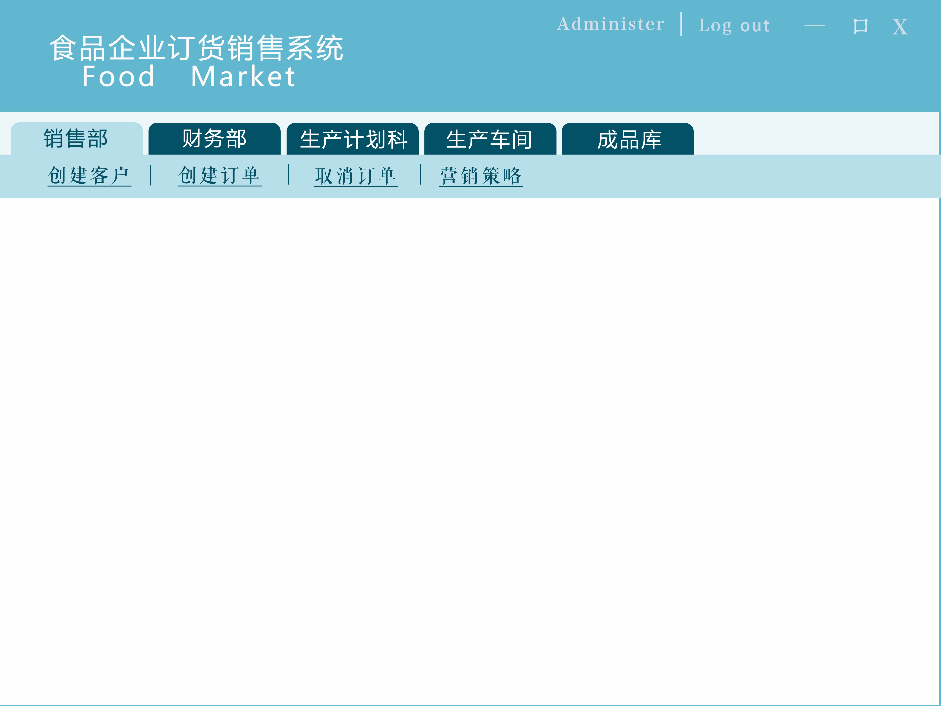
- 界面最终设计图
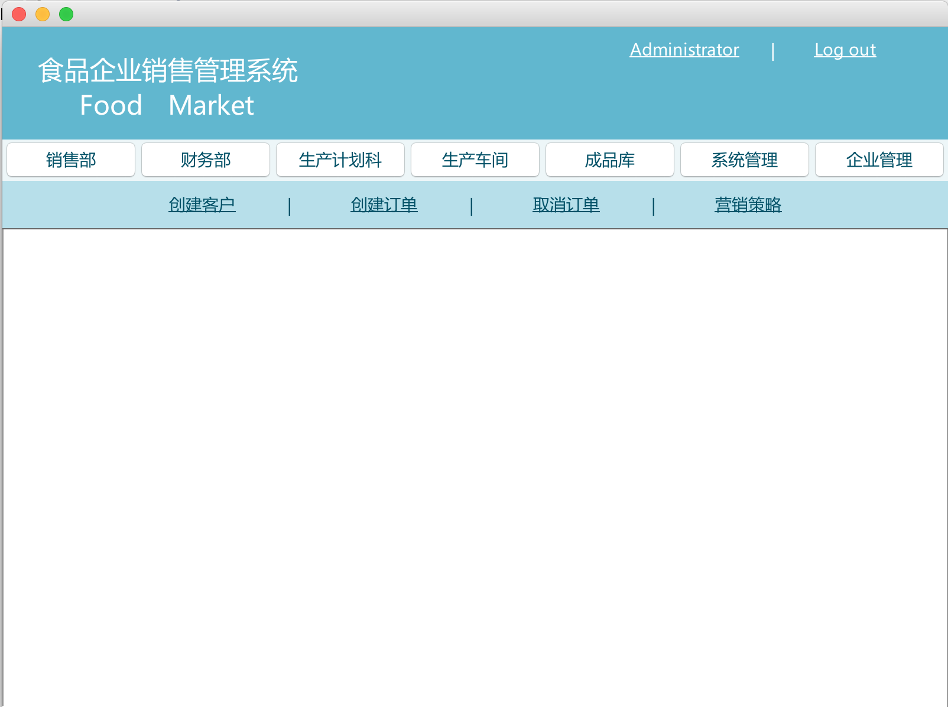

五、关键技术介绍：
1.多窗体的处理
在大窗体中新建小窗，继承JInternalFrame，加入语句实现：
- 最大化——最大为中间面板大小；
- 最小化——在左下角并排，且显示窗口标题以区分多个最小化小窗。
2.窗体重绘
每新建一个小窗，都运用自定义类ImagePanel来绘制背景panel。
3.表格重绘
1）每需要重新刷新/生成表格都运用自定义类使表格表头表身透明，使不遮挡背景panel
2）定义了新的JTable Model，成功实现JTable添加CheckBox和Button以及实现可实时编辑后更新至保存表格数据的Object模型中。
4.圆角Border
重新定义Border类，将其变成透明圆角边框，且可传颜色参数改变边框颜色
4.三层结构
Ui层、逻辑层、数据层的分割与结合

六、系统实现：
1.销售部功能实现
1）创建新客户信息
销售部员工需要录入客户名称、联系方式、选择客户等级，点击确认添加客户后完成客户创建；
界面实现：
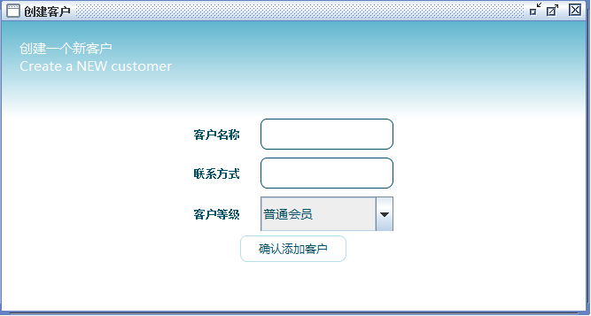

2）创建订单
销售部员工首先输入客户编号，系统自动显示客户名称以确认客户信息；
输入查询条件（产品编号/产品名称）可实现查询到某个商品；
勾选商品，在末栏输入选购数量，在最下方选择提货日期，确认订单后会生成一张订货单（显示刚才勾选的商品信息，作为最后提交订单前的再次确认），点击提交订单则创建新订单成功，点击返回上层则可对需修改信息进行更正，完毕可再次提交。
界面实现：
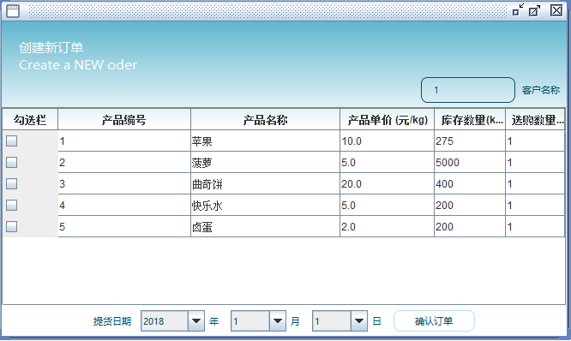

3）取消订单
界面显示所有已预付款的订单，可输入订单编号查询到某一条订单；
点击要取消的订单行的最后一栏取消订单按钮，确认提示后实现取消订单。

4）更改销售策略
选择客户等级，输入折扣和预付款比例，确认后实现销售策略的更新。
界面实现：
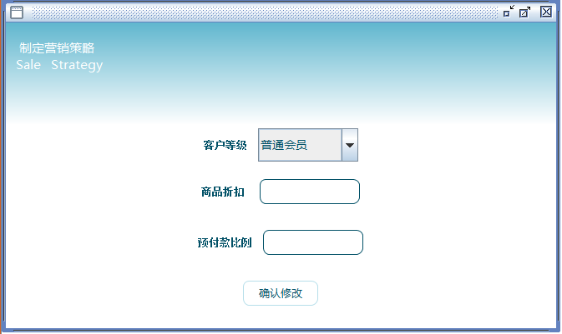

2.财务部功能实现
1）收款
界面显示所有未完成订单，每条订单记录包含两个操作，收取预付款和收取全款；
可输入订单号实现查找到某个订单。
界面实现：
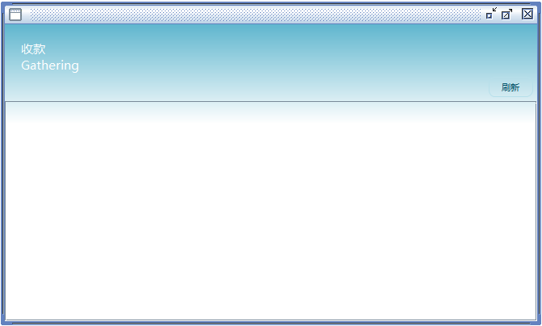

2）退款
界面显示所有已付全款的订单，点击某个订单最后一栏进行退款。
可输入订单号实现查找到某个订单。
界面实现：
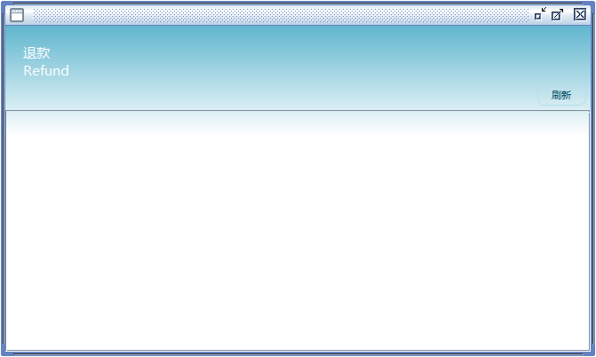

- 生产计划科员工功能实现
- 查看未完成订单（预定订单）
根据未完成订单表，库存表制定生产计划；
处理完的订单点击最后一栏已处理则确认已处理；
界面实现：
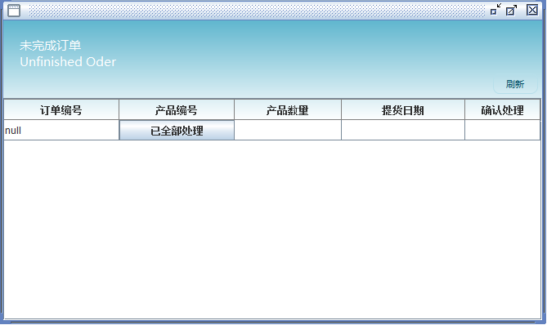

- 查看产品库存
查看库存，若有需要补货的商品也可制定生产计划；
界面实现：
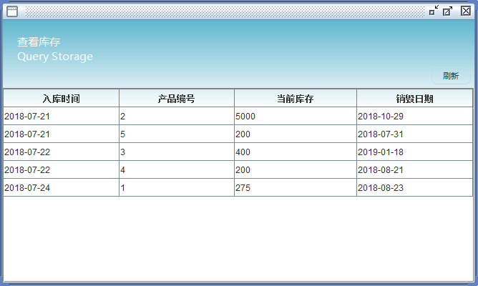

- 制定生产计划（同时生成待生产 生产记录）
在最下方输入产品编号，产品名称，选择计划生产日期，点击“Add”按钮，表上方出现一条信息，当暂时没有需要添加的生产产品后点击确认生成生产计划，内容为表上内容；
界面实现：
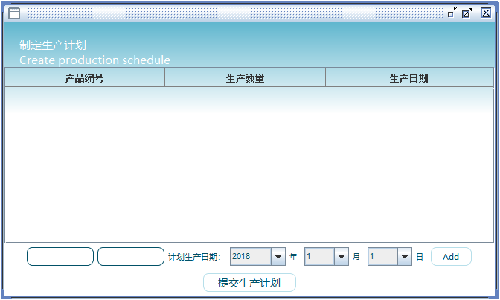

- 生产车间员工功能实现
- 获取待生产订单
从待处理订单中获取待生产产品单，按添加时间先后排列，在尾栏确认开始生产；
界面实现：
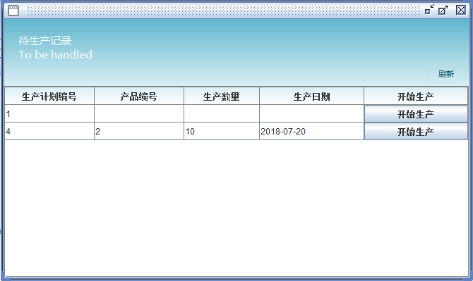

- 结束生产
生产中订单按开始生产的顺序排列，点击生产完成则结束生产并在成品库有记录安排入库；
界面实现：
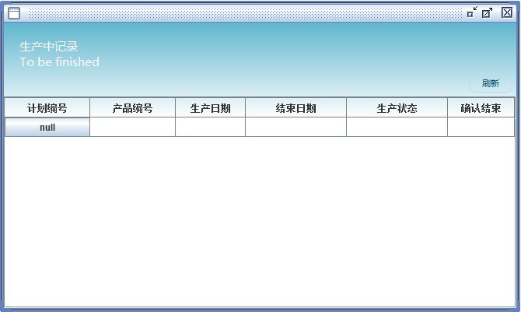

- 成品库员工功能实现
- 安排入库
界面按生产完成顺序显示需要安排入库的产品，在最后点击入库则确认入库；
界面实现：
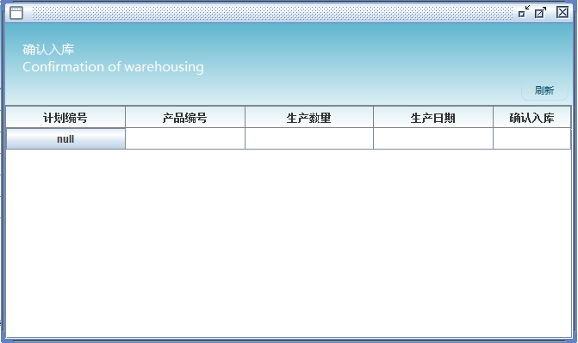

- 安排出库
根据提货单进行提货操作，搜索实现查询到某一个产品的所有批次库存，按先进先出规则安排出库；
界面实现：
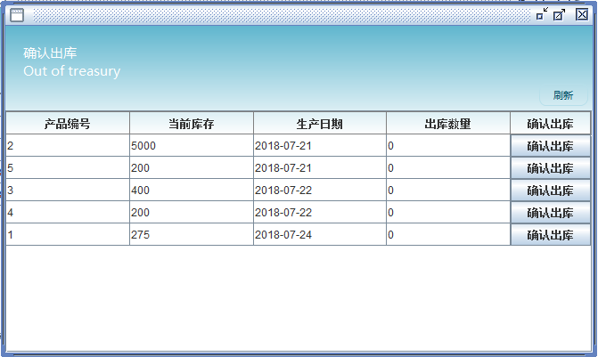

- 系统管理员功能实现
- 创建部门管理员
系统管理可创建新的部门管理员，给他们进入相应部门进行操作的权限
界面实现：
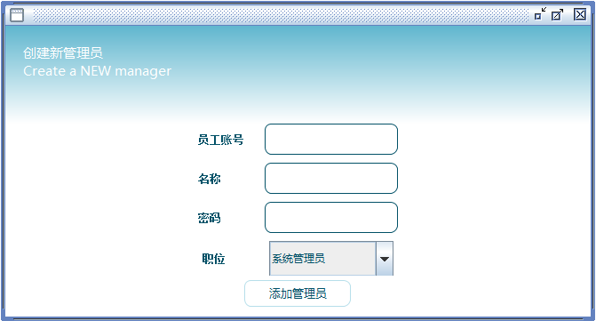

- 企业管理员功能实现
- 查询表单记录（订单记录、提货单记录、生产计划记录、入库记录、出库记录）
选择下拉框中内容，点击查询可查看相应内容；
界面实现：
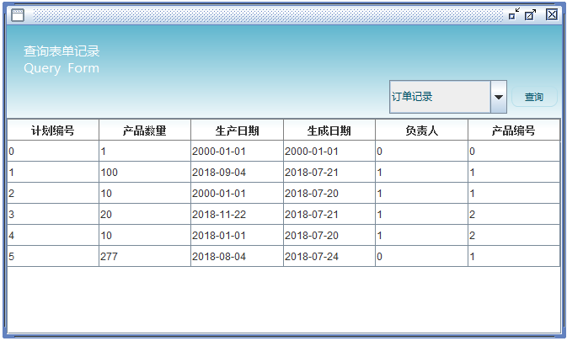

七、系统测试：
1．．
用例名称 | 用户登录
测试目的 | 测试是否能正常登陆和登录后是否只能操作该部门工作
 | 输入数据 | 期望结果 | 测试结果
正常测试数据 | 正常已存在员工数据 | 成功登录且只能操作相应部门 | 成功
异常测试数据 | 不匹配的用户名和密码 | 提示用户名密码输入有误 | 成功

2.
用例名称 | 销售部-创建新客户
测试目的 | 测试是否能正常添加各种类型新客户
 | 输入数据 | 期望结果 | 测试结果
正常测试数据 | 正常新客户数据 | 提示成功添加 | 成功
异常测试数据 | 已存在的客户联系方式、名称 | 提示该客户已存在 | 成功

3.
用例名称 | 销售部-创建订单
测试目的 | 测试是否能正常添加/提交新订单
 | 输入数据 | 期望结果 | 测试结果
正常测试数据 | 正常勾选提交 | 成功提交新订单 | 成功
异常测试数据 | 1.不勾选  2.不合理提货日期 | 1.提示未勾选  2.提示日期不合理 | 成功

4.
用例名称 | 销售部-更新营销策略
测试目的 | 测试是否能正常更新营销策略
 | 输入数据 | 期望结果 | 测试结果
正常测试数据 | 正常营销策略 | 成功添加 | 成功
异常测试数据 | 1.折扣>1  2.预付款比例>1 | 提示输入不合法 | 1.成功  2.成功

5.
用例名称 | 财务部-收款
测试目的 | 测试确认收款后数据库是否能更新订单状态
 | 输入数据 | 期望结果 | 测试结果
正常测试数据 | 正常收款 | 数据库更新 | 成功

6.
用例名称 | 财务部-退款
测试目的 | 测试确认退款后数据库提货单表是否能删除待提货记录
 | 输入数据 | 期望结果 | 测试结果
正常测试数据 | 正常退款 | 数据库更新 | 成功

7.
用例名称 | 生产计划科-制定生产计划
测试目的 | 测试是否能成功添加生产计划
 | 输入数据 | 期望结果 | 测试结果
正常测试数据 | 正常存在产品编号 | 成功添加 | 成功
异常测试数据 | 1.不存在的产品编号  2.不匹配的产品编号、产品名称 | 1.提示产品编号不存在  2.提示编号与产品不符 | 1.成功  2.成功

8.
用例名称 | 生产车间-开始生产
测试目的 | 测试点击开始生产后生产中订单里是否能显示新纪录
 | 输入数据 | 期望结果 | 测试结果
正常测试数据 | 正常开始生产 | 生产中订单加一条记录 | 成功

9.
用例名称 | 生产车间-结束生产
测试目的 | 测试结束生产后成品库待安排入库是否增加记录
 | 输入数据 | 期望结果 | 测试结果
正常测试数据 | 正常结束生产 | 待安排入库中增加记录 | 成功

10.
用例名称 | 成品库-确认入库
测试目的 | 测试确认入库后库存是否更新
 | 输入数据 | 期望结果 | 测试结果
正常测试数据 | 正常确认入库 | 库存表更新记录 | 成功

11..
用例名称 | 成品库-确认出库
测试目的 | 测试出库后库存是否更新
 | 输入数据 | 期望结果 | 测试结果
正常测试数据 | 正常输入出库数量后确认出库 | 库存表更新记录 | 成功
异常测试数据 | 出库数量超出库存 | 提示货物数量不足 | 成功

12.
用例名称 | 系统管理员-管理部门管理员
测试目的 | 测试是否能成功赋予新的部门管理员权限
 | 输入数据 | 期望结果 | 测试结果
正常测试数据 | 创建各个部门管理员 | 登录后可操作相应部门的工作 | 成功

13.
用例名称 | 企业管理员-查询表单记录
测试目的 | 测试表单是否根据查询选项动态改变
 | 输入数据 | 期望结果 | 测试结果
正常测试数据 | 选择不同查询选项 | 出现相应表单 | 成功

八、完成情况总结：
1.每个部门题目要求功能逐一实现
销售部：创建客户、创建订单、取消订单、制定营销策略
财务部：收款、退款
生产计划科：查看未完成订单、制定生产计划
生产车间：确认开始生产、确认结束生产
成品库：安排入库、确认出库
系统管理：管理下层部门管理员
企业管理：查询表单（订单记录、提货单记录、生产计划记录、入库记录、出库记录）
2.额外增加了各个部门操作间可能触发的链接/衔接操作：
生产计划科：查看库存以定制生产计划
成品库：处理待提货订单

九、存在的问题：
1.远程连接数据库操作速度稍慢，未能实现优化
2.由于时间问题，未能完善部分窗口当前表格内的精确记录查询
3.出纳表操作时间应具体到小时分钟
4.出库、入库应有两个负责人，没有完善

十、结语
该食品销售系统是我们团队4人在7天时间内完成，因为经验与合作的不足、实力与时间的限制，最后完成的系统虽然实现了绝大部分功能，但并不全尽人意，许多原有的想法与设计并未实装或仅停留在想法阶段，算是些许遗憾。但在这短时间高强度开发的经历中，我们加深了对团队合作的理解，体会到实际开发的困难，也收获许多实实在在的经验。
最后感谢指导老师王为老师耐心地给予我们系统全面的点评，指出我们系统地诸多不完善之处，让我们团队了解到自己的不足，使我们对系统开发的理解进一步深入。

十一、参考资料文献
      - java可视化编程-eclipse安装windowbuilder插件
(https://blog.csdn.net/jason0539/article/details/21219043)
      - java中JTable 为单元格添加按钮显示效果和按钮响应事件
(https://blog.csdn.net/u011393661/article/details/39505009)
      - 三层架构
(https://www.cnblogs.com/zhanglizhi/p/4922170.html)
      - 设计模式(一) 工厂模式 五种写法总结
(https://blog.csdn.net/zxt0601/article/details/52798423)
      - Swing-JTable用法
(https://www.cnblogs.com/pzy4447/p/4925125.html)
      - JAVA－SWT如何在Jtable单元格中加入复选框
(https://blog.csdn.net/yaerfeng/article/details/7255204)
      - JAVA Swing 编程中如何实现JPanel的切换
(https://bbs.csdn.net/topics/350206162)

